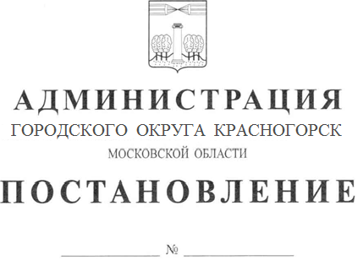
от 27.10.2021 №2770/10

Об утверждении перечня главных администраторов источников
финансирования дефицита бюджета
городского округа Красногорск Московской области

В соответствии с пунктами 3 и 4 статьи 160.2 Бюджетного кодекса Российской Федерации, Уставом городского округа Красногорск, постановляю:
1. Закрепить за финансовым управлением администрации городского округа Красногорск Московской области, администрацией городского округа Красногорск Московской области полномочия главного администратора источников финансирования дефицита бюджета городского округа Красногорск Московской области.
2. Утвердить перечень главных администраторов источников финансирования дефицита бюджета городского округа Красногорск Московской области (прилагается).
2. Настоящее постановление вступает в силу с момента подписания, и применяется к правоотношениям, возникающим при составлении и исполнении бюджета городского округа Красногорск Московской области, начиная с бюджета на 2022 год и на плановый период 2023 и 2024 годов.
3. Контроль за исполнением настоящего постановления возложить на заместителя главы администрации Е.В. Коновалову.

ВРИП главы городского округа Красногорск В.В. Волосевич

Приложение
к постановлению администрации
городского округа Красногорск
Московской области
от 27.10.2021 №2770/10

Перечень главных администраторов
источников внутреннего финансирования дефицита бюджета
городского округа Красногорск Московской области

Код бюджетной классификации Российской Федерации |  | Наименование главного администратора источников финансирования дефицита бюджета, наименование кода группы, подгруппы, статьи и вида источника финансирования дефицита бюджета
главного администратора источников финансирования дефицита бюджета | группы, подгруппы, статьи и вида источника финансирования дефицита бюджета
910 |  | Финансовое управление администрации городского округа Красногорск Московской области
910 | 01 05 02 01 04 0000 510 | Увеличение прочих остатков денежных средств бюджетов городских округов
910 | 01 05 02 01 04 0000 610 | Уменьшение прочих остатков денежных средств бюджетов городских округов
912 |  | Администрация городского округа Красногорск Московской области
912 | 01 02 00 00 04 0000 710 | Привлечение городскими округами кредитов от кредитных организаций в валюте Российской Федерации
912 | 01 02 00 00 04 0000 810 | Погашение городскими округами кредитов от кредитных организаций в валюте Российской Федерации
912 | 01 06 01 00 04 0000 630 | Средства от продажи акций и иных форм участия в капитале, находящихся в собственности городских округов

